

JL Viajes

**Integrantes del equipo:**

Juan Rodriguez

Leonardo Chopitea

**PreEntrega: 3**

Base de datos: 3

Universo de discurso 3

Realidad a modelar 3

Diseño Web: 4

Informe de la Funcionalidad del Sitio 4

1. Introducción: 5

2. Descripción General del Sitio Web 5

2.1. Estructura de la Página web 5

3. Desempeño técnico 6

4. Conclusión 6

**Primera Entrega: 7**

Base de Datos: 7

Modelado Entidad-Relación 7

Bosquejo del Programa: 8

Sistemas operativos (SO): 8

Diseño web: 10

Descripción de funcionalidad de Promociones 10

Imagen de Promociones 11

Imagen Formulario de Conformidad 11

**Segunda Entrega: 11**

Base de Datos: 12

Esquema Relacional: 12

Sistemas Operativos: 12

Shell Script: 12

Cómo utilizarlo: 12

Código: 12

Diseño Web: 13

# **PreEntrega**:

## **Base de datos**:

### **Universo de discurso**

Una base de datos para una agencia de viajes (JL viajes) que realiza viajes nacionales e internacionales, la base de datos debe contener información sobre clientes, viajes, hospedaje

Cliente(puede contratar número ilimitado de viajes) (min.10): nombre,apellido, CI, dirección, email, teléfono.

Viajes (número ilimitado de clientes): llegada(fecha), partida(fecha), costo, fecha contratación, paquete o promoción,

Hospedaje (min.7): nombre, ID, Precio, direccion, categoría, ciudad

Destino (min.5): ID, pais, Ciudad, descripción

Transporte: ID, Nombre, Precio, Tipo, Fecha Salida, Fecha Llegada

### **Realidad a modelar**

Se necesita implementar un sistema para una Empresa de Viajes Nacionales e Internacionales. La misma pretende tener cuatro equipos conectados a Internet con nuestro programa instalado. Es interés de la empresa tener un Sistema operativo sólido, robusto, confiable, con buen soporte y por el cual no se deba pagar licencias. El nombre de esta empresa, su identidad visual (logo, iso o isologo; paleta de colores, tipografía, etc.) quedará a criterio de cada equipo. Hay que registrar los clientes, interesando saber cómo se llaman, dónde viven y algún método para comunicarse. Cada cliente debe ser ingresado al sistema solo una vez. Esos clientes contratan diversos viajes. Tenemos que saber el destino de los mismos, cuándo salen (y cuándo regresan) y el costo del mismo. Hay que conocer el cliente que contrata cada viaje. Asumimos que un viaje puede tener un número ilimitado de clientes. Asimismo, un cliente puede contratar cualquier número de viajes. Debemos saber en qué fecha lo contrató (esta fecha es siempre anterior a la fecha de partida del viaje). Algunos viajes integran un paquete o promoción, que incluye la estadía en algún hotel. De estos hoteles se sabe cómo se llaman, en qué ciudad están, de cuántas estrellas son (1 a 5), dirección y teléfono. Los paquetes tienen un nombre (ejemplo: “Egipto milenario”, “Ushuaia: el fin del mundo”, etc.). Cada destino del viaje tiene un nombre (ciudad donde llega el viaje), un pad una serie de etiquetas que lo describen (por ejemplo: playa, nieve, cultural, jóvenes), costo. Cada destino puede tener múltiples viajes. Un viaje siempre es a un destino. Dentro de diferentes destinos, los viajes van a numerarse de la misma forma. En cuanto a los destinos, hay que enumerar y describir los lugares de interés que pueden visitarse cuando se llegue a tal destino. Esto no está incluido en los paquetes ni en los viajes, pero es una información muy valiosa para los clientes. Un lugar de interés puede corresponder a varios destinos, y un destino tiene asociados múltiples sitios de interés. Los viajes pueden realizarse de dos formas: bus o avión. Nota: Obligatoriamente, la empresa debe ofrecer un mínimo de 5 destinos. Cada uno deberá tener por lo menos dos viajes. Habrá un mínimo de 7 hoteles (por lo menos uno para destino). Habrá de ingresarse un mínimo de 10 clientes: los propios integrantes del equipo más las personas (reales o ficticias) para completar un conjunto de datos de prueba válidos. Desde el programa es deseable que se pueda realizar un contrato de viaje por algún cliente hacia algún destino.

## **Diseño Web:**

### **Informe de la Funcionalidad del Sitio**

Web Informativo

#### **1. Introducción:**

Este informe analiza la funcionalidad del sitio web de viajes “JL viajes”, cuyo propósito es ayudar a los usuarios en sus viajes soñados, dándoles un servicio completo para que puedan vivir una buena experiencia. El informe examina la estructura del sitio web.

#### **2. Descripción General del Sitio Web**

“JL viajes” es una plataforma dedicada a la planificación de viajes, ofreciendo a los usuarios la posibilidad de elegir paquetes turísticos. El sitio está diseñado para proporcionar una experiencia de usuario fluida y sencilla.

##### **2.1. Estructura de la Página web**

* Index(Inició): Esta página proporciona un diseño interactivo para que los usuarios puedan acceder a las diferentes páginas.
* Información: Esta página proporciona información sobre la empresa “JL viajes” dando al cliente más certeza y confianza para que viaje con dicha empresa.
* Fotos: Esta página es para que los clientes puedan ver viajes que anteriormente se han realizado, dando una idea de algunos otros destinos que pueda visitar a futuro.
* Promociones: Esa página tendrá las promociones vigentes que el cliente puede acceder, dicha promoción está acompañada con una breve descripción con lo que contendrá el viaje.
* Formulario de conformidad: este formulario será para que los clientes puedan dar su opinión sobre experiencias tanto de viajes anteriormente realizados, como experiencias con el servicio de atención al cliente, para que el que brinda el servicio tenga una noción de que aspectos pueda cambiar para mejorar.
* Formulario Login/registro: Aunque esta página no es obligatoria para poder navegar, es una forma de poder tener un control de los usuarios recurrentes para poder dar un posible descuento o un favoritismo en una posible preventa de un viaje con mucha demanda.

#### **3. Desempeño técnico**

El sitio utiliza una combinación de HTML y CSS (por el momento) para ofrecer una interfaz atractiva e interactiva.

#### **4. Conclusión**

“JL Viajes” es un sitio web de viajes estructurado y eficiente, diseñado para facilitar la planificación y reserva de viajes. Su interfaz amigable, lo convierte en una herramienta valiosa para los viajeros. Con algunas mejoras, podría ofrecer una experiencia aún más personalizada y eficaz.

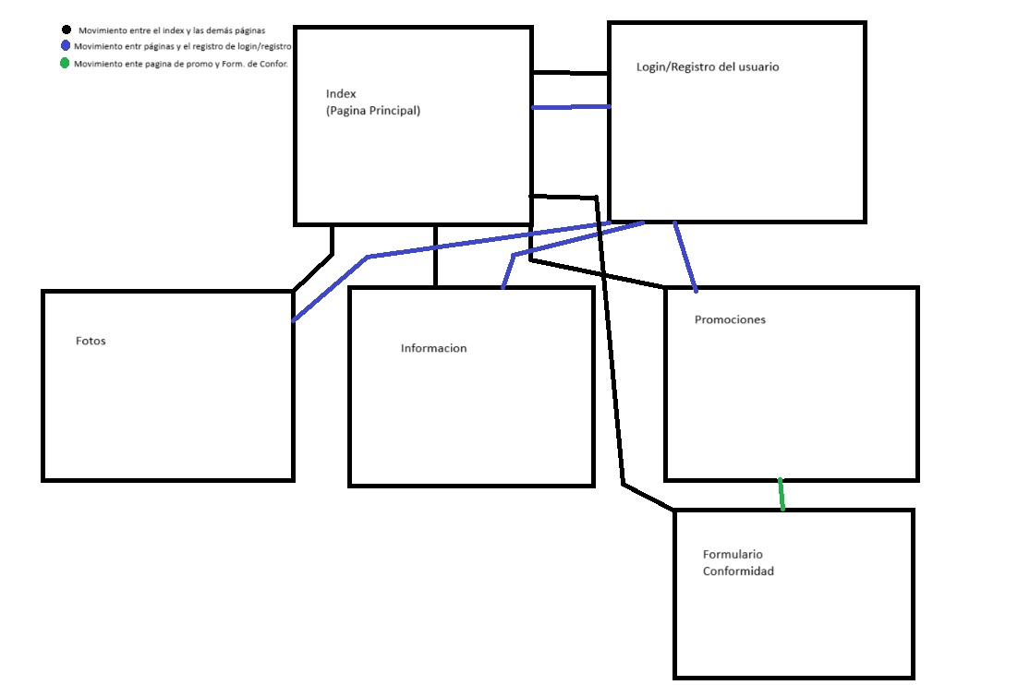

# **Primera Entrega:**

## **Base de Datos:**

### **Modelado Entidad-Relación**

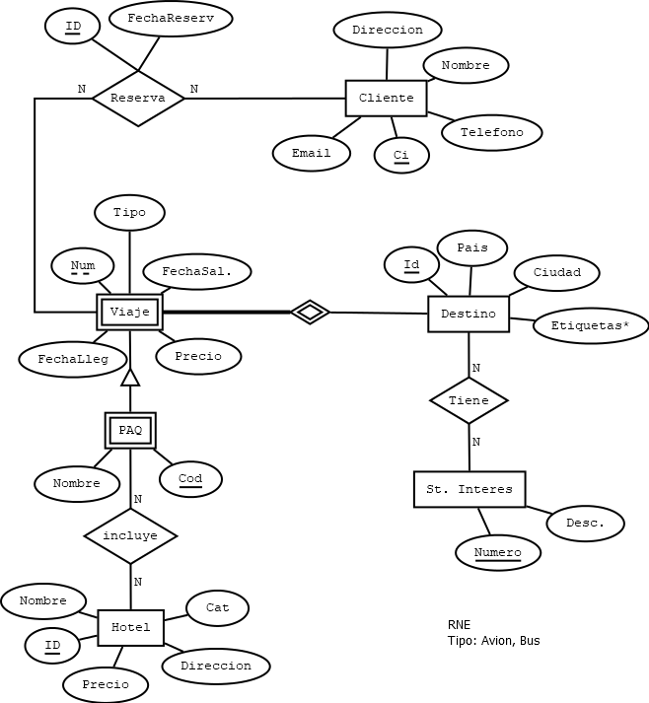

## **Bosquejo del Programa:**

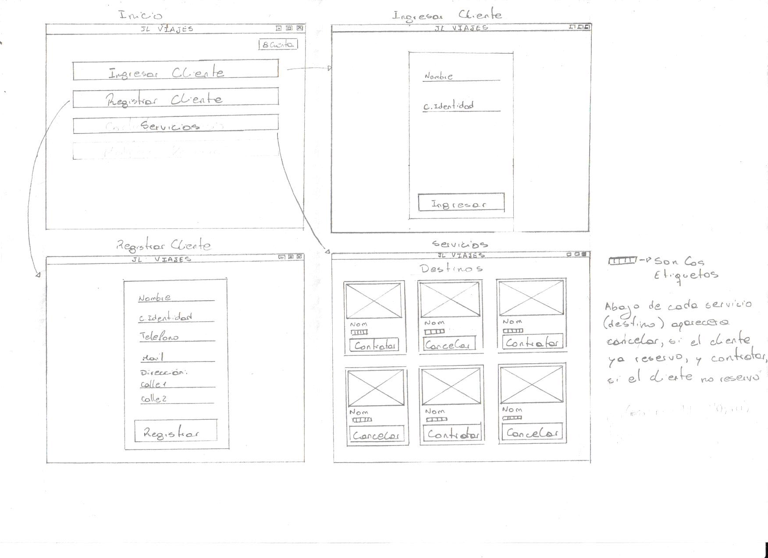

## **Sistemas operativos (SO):**

SO elegido: Hemos optado por Ubuntu 24.04.1 LTS debido a su interfaz amigable al usuario y bajo consumo de recursos, lo que permite ahorrar en la compra de computadoras. Al ser un sistema operativo de código abierto con licencia GPL, es gratuito, a diferencia de otros sistemas tales como Windows que en su versión para estaciones de trabajo cuesta alrededor de 439 euros, y ofrece una amplia compatibilidad con software, facilitando su integración en distintos entornos. Además, su estabilidad, seguridad y soporte a largo plazo lo convierten en una opción confiable, con una comunidad activa que garantiza actualizaciones y soporte continuo.

Pros:

* Facilidad de Uso: Ubuntu ofrece una interfaz gráfica intuitiva (GNOME) y un Centro de Software para instalar aplicaciones fácilmente.
* Seguridad: Recibe actualizaciones regulares, incluye AppArmor para políticas de seguridad y ofrece cifrado de disco durante la instalación.
* Compatibilidad de Software: Soporta una amplia gama de aplicaciones, tanto de código abierto como propietarias, y utiliza los sistemas de paquetes APT y Snap.
* Soporte a Largo Plazo (LTS): Las versiones LTS reciben actualizaciones de seguridad y mantenimiento durante cinco años, ideales para entornos de producción.
* Comunidad y Soporte: Tiene una gran comunidad activa y soporte comercial disponible a través de Canonical.
* Personalización: Ofrece varios entornos de escritorio (Kubuntu, Xubuntu, etc.) y opciones de personalización de temas e iconos.
* Desempeño y Recursos: Es eficiente en el uso de recursos y maneja bien la multitarea, funcionando en hardware modesto.
* Internacionalización y Localización: Soporta múltiples idiomas y configuraciones regionales.
* Soporte de Hardware: Compatible con una amplia gama de hardware, con la mayoría de los drivers integrados en el kernel.
* Conexiones en Red: Tiene excelente soporte para redes y puede funcionar como servidor con Ubuntu Server.

Contras:

* Curva de Aprendizaje: Puede ser desafiante para nuevos usuarios de Linux.
* Recursos del Sistema: La versión estándar puede ser pesada para hardware antiguo.
* Actualizaciones Frecuentes: Las actualizaciones constantes pueden causar problemas de compatibilidad.
* Versiones No LTS: Las versiones no LTS tienen un ciclo de vida corto (9 meses).
* Software No Libre: Incluye algunas aplicaciones de código cerrado.
* Soporte Comercial Costoso: El soporte comercial puede ser caro.
* Consumo de Recursos: GNOME y otros entornos de escritorio completos pueden consumir muchos recursos.
* Compatibilidad con Nuevas Tecnologías: Puede haber problemas con nuevas tecnologías y hardware en versiones antiguas.
* Configuración Avanzada: Requiere conocimientos técnicos para configuraciones avanzadas.
* Compatibilidad de Software Propietario: Algunas aplicaciones específicas para Windows o Mac pueden no estar disponibles.

Requisitos del sistema:

Los requisitos que nos pide este sistema es bastante simple a comparación de otros sistemas más exigentes, lo que nos ayuda al momento de elegir hardware.

Recomendados:

* Procesador de doble núcleo a 2 GHz o superior
* Ram al menos 4 GB de RAM
* 25 GB de espacio libre en disco

Computadora elegida como estación de trabajo:

* Opción 1: Hemos elegido esta [computadora](https://articulo.mercadolibre.com.uy/MLU-669136442-pc-lenovo-thinkcentre-m710s-sff-pentium-g4560-128gb-_JM) porque consideramos que es económica, cumple con los requisitos del sistema operativo y reúne las condiciones necesarias para ser una herramienta de trabajo eficiente. Además, aunque viene con un sistema operativo preinstalado, es fácil eliminarlo e instalar Ubuntu, adaptándola a nuestras necesidades específicas.
* Opción 2: Hemos elegido este [servidor central](https://articulo.mercadolibre.com.uy/MLU-676665442-servidor-pc-2x-xeon-e5-2620-32gb-quadro-k4000-3g-300gb-_JM#polycard_client=search-nordic&position=6&search_layout=stack&type=item&tracking_id=63c3bdb2-a6d6-4e71-9ab0-ad2c5cb69c2e) porque sus componentes son adecuados para utilizar el método [PXE Boot](https://learn.microsoft.com/es-es/troubleshoot/mem/configmgr/os-deployment/understand-pxe-boot), que permite a las computadoras cargar el sistema operativo desde la red. Esto facilitará que las [computadoras de bajos recursos](https://www.ebay.com/itm/276622700096?_nkw=minipc&itmmeta=01J6T8GKV98CFBGBE3Q8A9V52R&hash=item4067ff6e40:g:9o0AAOSwrPtjfe1n&itmprp=enc%3AAQAJAAAA4HoV3kP08IDx%2BKZ9MfhVJKkw3NlifbdYg1ovpIFVPkE%2FTasZfKCPrN0KevvLj4L2oPLIUruDet8uR0%2FFBBhx1yUzGHiT7UuTwRm6mgbf0qH9tg4FKweefaSWY04T%2By2eVM2go8lBeBdVtWSsVKQMJPnAf%2Bv0ALFEKSLj1nL3uBKdHxNQSdg70YtuVT0nYHOYQ81YwAbIqernVZX4vcg%2BghjQ%2FGKha%2FHhb6sJU%2Fe169BIGYhXNYAJ3DGWFbamwuSBWboby8CdPae2vTxOyldnx8821l5BzJVitIVKFZIwtgkW%7Ctkp%3ABk9SR-C9wsi2ZA) utilicen el sistema de manera fluida.

Aunque la primera opción es más rentable para un entorno con solo cuatro computadoras, al ampliar la empresa y agregar más equipos, la segunda opción se vuelve más económica a largo plazo. En otras palabras, la segunda opción es más adecuada para futuras actualizaciones. Cabe mencionar que las computadoras de los hipervínculos son solo referencias de posibles equipos, pero no representan necesariamente la mejor opción para una empresa.

## **Diseño web:**

### **Descripción de funcionalidad de Promociones**

**¿Qué se ofrece?**

En esta página, nos dedicamos a ofrecer una amplia variedad de viajes a diversos destinos alrededor del mundo. Nuestro objetivo es proporcionar a nuestros clientes experiencias de viaje inolvidables y personalizadas, adaptadas a sus preferencias y necesidades específicas. Para lograr esto, utilizamos tarjetas, que facilitan la selección y reserva de los viajes de manera sencilla y eficiente.

Cada tarjeta representa un destino único y está diseñada para ofrecer toda la información necesaria de manera clara y concisa, esto será posible sólo apretando el botón “Ver más” en la parte inferior. Al navegar por nuestra página, los usuarios pueden explorar diferentes destinos a través de estas tarjetas, que incluyen imágenes que capturan la esencia del destino, permitiendo a los usuarios visualizar su próxima aventura.

### **Imagen de Promociones**

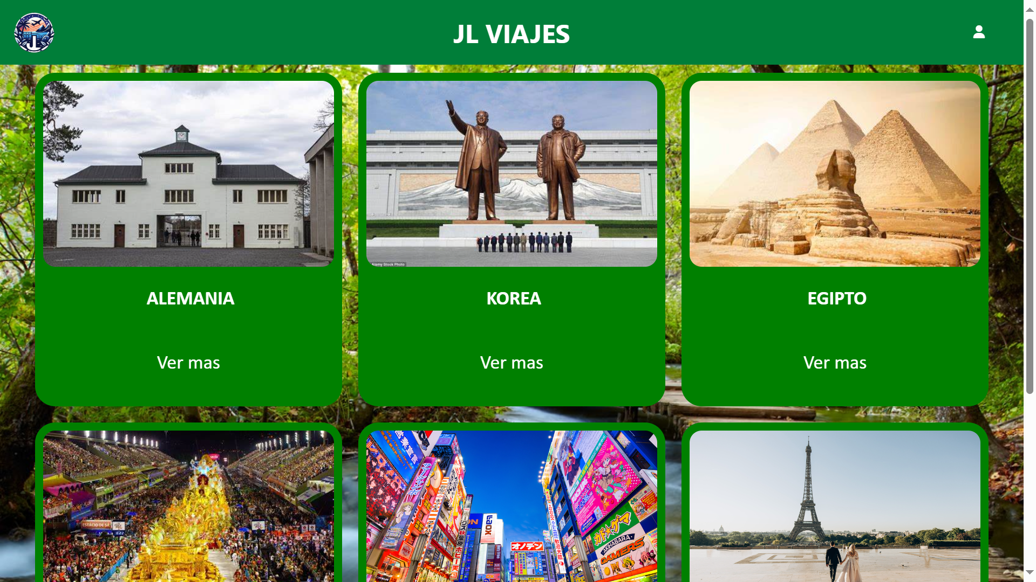

### **Imagen Formulario de Conformidad**

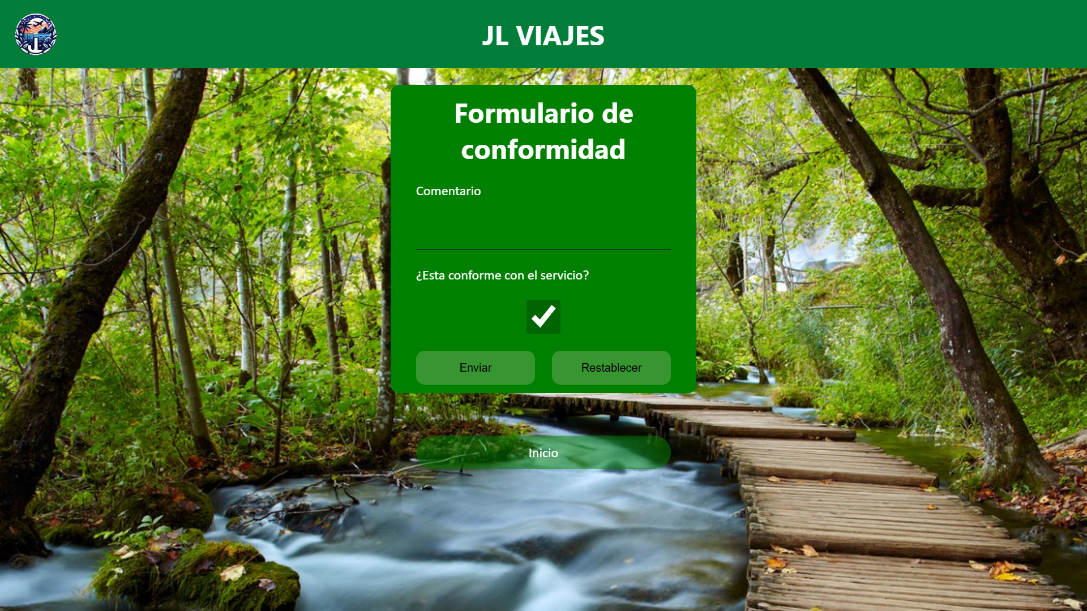

# 

# **Segunda Entrega:**

## **Base de Datos:**

### **Esquema Relacional:**

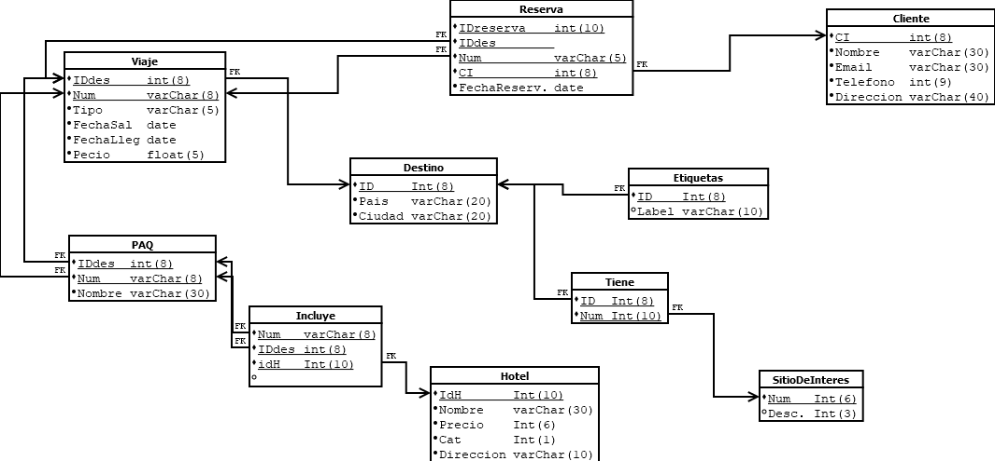

Observaciones del profesor

* En la tabla Etiquetas ambos campos son clave primaria. Si no, con este esquema cada destino solo puede tener una única etiqueta.

No borrar estas observaciones. Pegar enseguida el nuevo MR.

## **Sistemas Operativos:**

### **Shell Script:**

#### **Cómo utilizarlo:**

Para utilizar el código que hemos creado se debe entrar a la terminal de ubuntu y ejecutar el siguiente comando:

./creaRespaldo.sh

Cuando damos Enter nos va a mostrar el mensaje “Hola (nombre_usuario)” en una interfaz limpia, un momento después nos pedirá contraseña del usuario para poder realizar las tareas como root, para a continuación hacerse el copiado de los archivos de una base de datos a la dirección /root/respaldoBD, para que cuando finalice se muestre el mensaje “Se han copiado todos los datos”.

#### **Código:**

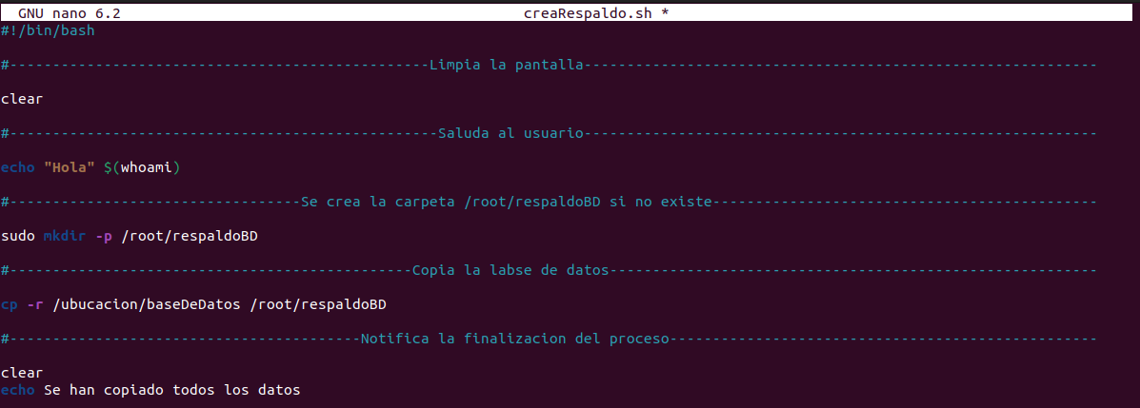

## **Diseño Web:**